**Technicien Superieur Automatisme Informatique Industrielle**

**Evaluation**

**Algorithme**

**Durée : 3 h 00**

**Documents autorisés : Oui**

**Internet autorisé : Oui**

**Date : ……………….**

**Nom : ……………….**

**Prénom : ………………..**

**Consignes**

Le code doit être propre, indenté, commenté.

Attention aux noms des variables. Respecter les dialogues

Les exercices seront sauvegardés dans votre espace réseau dans un dossier Eval_Algo_Prénom et porteront le numéro de l’exercice

# Calcul sur le cercle :

Cet exercice consiste à écrire un programme qui calcule la circonférence et la surface d’un cercle en fonction du rayon de ce cercle.

Rappel : la circonférence est égale à 2 x π x rayon et la surface à π x rayon²

Voici le dialogue à l’écran correspondant :

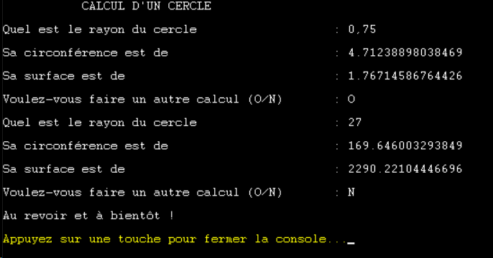

# Conversion en secondes

Convertir un temps exprimé en heures , minutes et secondes en secondes.

Vérifier que l’utilisateur entre des valeurs correctes c’est-à-dire comprises entre 0 et 23 pour les heures, 0 et 59 pour les minutes et les secondes.

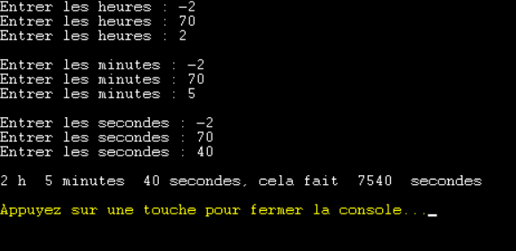

# Conversion Celsius - Fahrenheit

Ecrire le programme qui édite une table de conversion des degrés Celsius en degrés Fahrenheit sachant que la formule de conversion est la suivante

$F=\frac{9}{5}C+32$ avec F la valeur des degré fahrenheit et C la valeur des degrés Celsius.

L’utilisateur définit les points de départ et d’arrivée de la table ainsi que le pas.

Il pourra éditer plusieurs tables à la suite.

Voici un exemple de dialogue

